Мастер-класс по изготовлению броши ко Дню Победы с использованием георгиевской ленты.
Подготовил и провел воспитатель 1 квалификационной категории «МКДОУ Детский сад №3 п. Теплое» Галицкая Е. В.
Данное мероприятие имеет патриотическую направленность, нацелено на воспитание чувства долга, ответственности, патриотизма, любви и уважения истории родного государства.
Цель: научить изготавливать георгиевскую брошь с использованием георгиевской и атласных лент.
Задачи:
познакомить присутствующих с героическими фактами русской истории, с историей возникновения Георгиевской ленты, акции «Георгиевская ленточка»;
развивать интерес к творческой деятельности;
побуждать к деятельному участию в акциях памяти.
воспитывать уважение к традициям родной страны, чувство гордости за воинские подвиги предков.
Материал:
Презентация «Мастер-класс по изготовлению броши ко Дню Победы на основе георгиевской ленточки», стенд с образцами изделий и способов подвязывания георгиевской ленты, образец.
Раздаточный материал:
Катушки, иголка, линейка, ножницы, булавка, фетровый кружок, клей «Момент», георгиевская ленточка – 30 см, оранжевая и черная ленты шириной 2,5 см, узкая черная лента,
звездочка, зажигалка или свеча.
Музыкальное сопровождение: видеоролик ДЕНЬ ПОБЕДЫ ПЕСНЯ ролик видео + слова Левитана. mp4.

Ход мероприятия
Ведущий: Уважаемые коллеги и гости, я очень рада вас приветствовать в этом зале на мастер-классе, посвященному Дню Победы.
И так… День Победы!
Предлагаю присутствующим просмотреть видеоролик ДЕНЬ ПОБЕДЫ ПЕСНЯ ролик видео + слова Левитана. mp4.
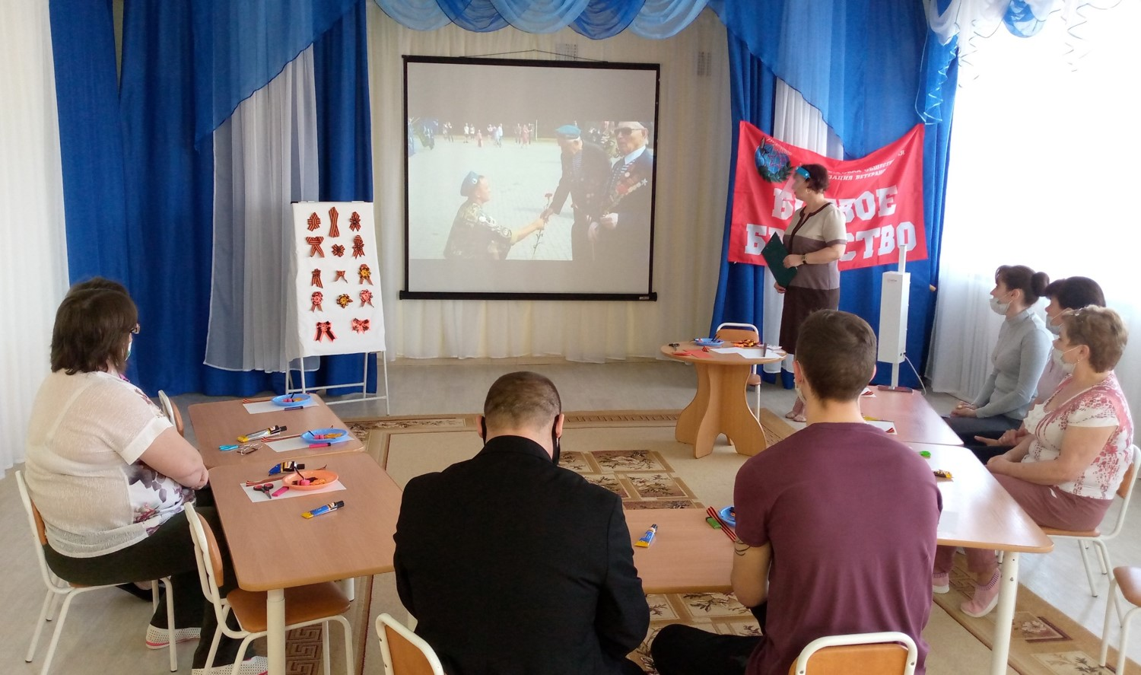
Ведущий: Еще тогда нас не было на свете,
Когда гремел салют из края в край.
Солдаты подарили всей планете,
Великий май, Победный май!

Ежегодно в начале мая наша страна отмечает большой праздник День Победы!

Свой рассказ сопровождаю показом презентации.
Слайд 2: отрывок из стихотворения Петра Давыдова «Георгиевская ленточка».
Ведущий: 22 июня 1941 г. мирная жизнь нашего народа была нарушена вероломным нападением фашистской Германии.
Война нанесла тяжелые раны советским людям. Гитлеровцы разрушили и сожгли сотни городов, десятки тысяч населенных пунктов. Они совершали неслыханные зверства. И чтобы не оказаться в фашистском рабстве, ради спасения Родины, народ вступил в смертный бой с коварным, жестоким, беспощадным врагом. Трудно найти в нашей стране дом, куда бы ни пришло горе – кто потерял сына, кто отца и мать, кто сестру или брата, кто друга. Победа досталась нам очень дорого.
Наш солдат смело шёл в атаку на врага, без колебаний вступал в смертельный бой, прокладывая путь к победе, ради жизни на земле.
И вот, наконец, 24 июня… 1945 год. Парад Победы. Наша страна принимала рапорт от своей армии и чествовала её. Воины несли знамёна, овеянные славой многочисленных битв, сияющие лучами величайшей победы… Двести солдат, проходя по Красной площади, бросили двести знамён немецких армий, дивизий, полков. Позорных знамён агрессии, разбоев, насилия.
9-го Мая люди всей страны соберутся у мемориалов вечного огня, чтобы вспомнить, почтить память павших, поздравить друг друга.
Слайд 3:
Вот уже более 10 лет в России проходит акция «Георгиевская ленточка», приуроченная к годовщине победы в Великой Отечественной войне. В рамках этой акции тысячи волонтеров раздают на улицах городов небольшие отрезки лент, по форме и цвету идентичные Георгиевской ленте. Согласно Кодексу акции используется именно символическая лента, реплика традиционного биколора Георгиевской ленты. Использование оригинальных наградных Георгиевских или Гвардейских лент недопустимо.
Георгиевская ленточка – это символ праздника, символ нашего уважения к людям, победившим в этой ужасной войне, символ уважения и памяти павшим. Это наша память, наше отношение к событиям, которые происходили с 1941 по 1945 год. Это погибшие бойцы и мирные труженики тыла, это блокадный Ленинград, это концлагеря, это сожженные деревни. Это наши деды и прадеды. Это наша боль. Это наша гордость.
Георгиевская лента – и порох, и огонь,
И горечь слез, и радость Дня Победы.
Не просто гордый символ, а шелковый погон,
За добрый мир, что нам добыли деды.
Георгиевская лента – как выживший цветок,
Что видел злом загубленное детство,
Сожженные селенья, руин смертельный смог...
Не просто символ – памяти наследство*.
Георгиевская лента – двухцвет простых полос –
На фронтовых дорогах кровь и пламя,
И жизней эшелоны, ушедших под откос...
И злом исполосованное знамя.
Георгиевская лента – и порох, и огонь –
И скорбь души, и солнце жизни новой.
Узор двухцветных линий – истории ладонь,
Судьбы орнамент... Памятное слово.

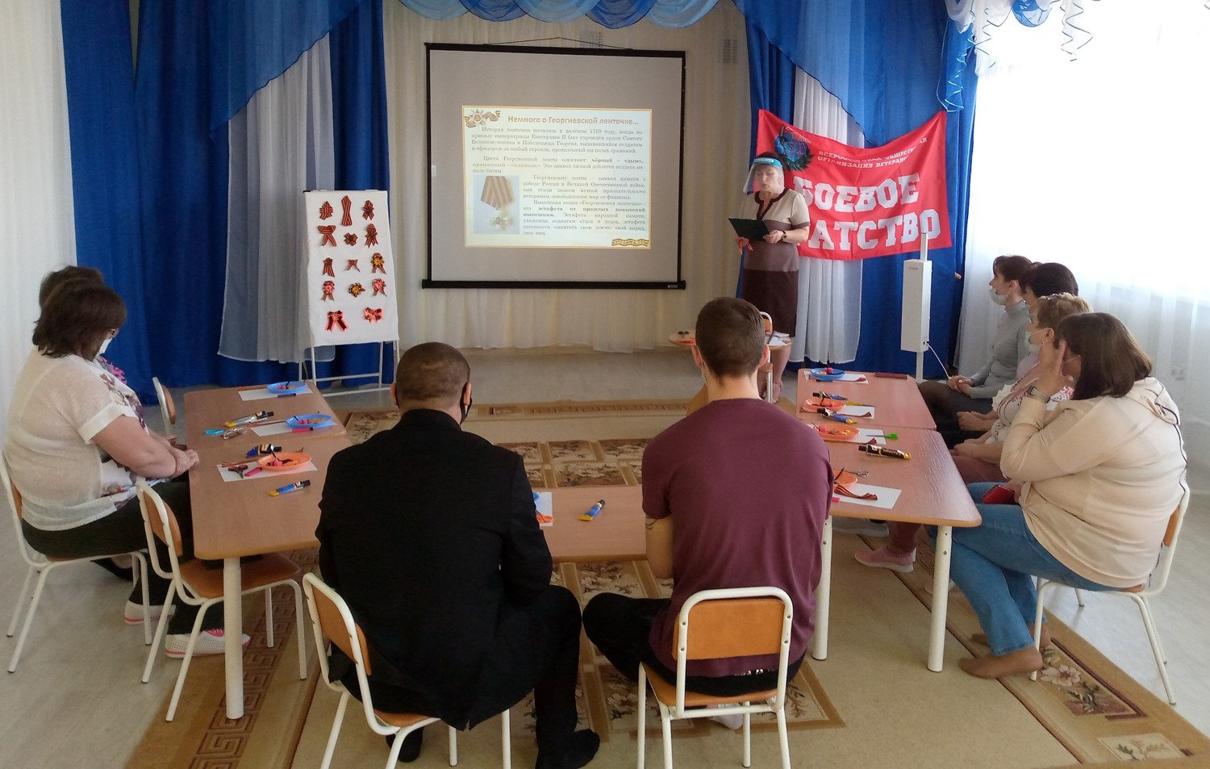

Слайд 4:
Обратимся к истории возникновения Георгиевской ленты.
История ленточки началась в далёком 1769 году, когда по приказу императрицы Екатерины II был учреждён орден Святого Великомученика и Победоносца Георгия, выдававшийся солдатам и офицерам за особый героизм, проявленный на полях сражений.
Цвета Георгиевской ленты означают: чёрный – «дым», оранжевый – «пламень». Это символ личной доблести солдата на поле битвы.
Георгиевские ленты – символ памяти о победе России в Великой Отечественной войне, они стали знаком вечной признательности ветеранам, освободившим мир от фашизма.
Современная акция «Георгиевская ленточка» - это эстафета от прошлых поколений нынешним, эстафета народной памяти, уважения подвигам отцов и дедов, эстафета готовности защитить свою землю, свой народ, свое имя.

Показ слайда сопровождаю более развернутым сообщением:
Георгиевская ленточка получила свое название от ордена Святого Георгия. Святой Георгий - великомученик. Он был замучен и убит врагами христианства - язычниками. За мужество и за духовную победу над мучителями, которые не смогли заставить его отказаться от христианства, а также за чудодейственную помощь людям в опасности святого Георгия называют еще Победоносцем.
Но это события давно минувших лет. Какое отношение имеет орден Святого Георгия к самой страшной войне XX века?
В самый разгар битвы с фашистами был учрежден орден Отечественной войны. На нем тоже есть Георгиевская лента - как символ связи с русской боевой традицией. Орденом Отечественной войны награждались лица рядового и начальствующего состава Красной Армии, Военно-Морского Флота, войск НКВД и партизанских отрядов, проявившие в боях за Советскую Родину, а также военнослужащие за храбрость, стойкость и мужество.

Акция «Георгиевская лента» была придумана журналистами Российского информационного агентства «Новости» в марте 2005 года. Как отмечают организаторы, главной целью акции «стало стремление во что бы то ни стало не дать забыть новым поколениям, кто и какой ценой одержал победу в самой страшной войне прошлого века, чьими наследниками мы остаёмся, чем и кем должны гордиться, о ком помнить».
Акция проходит под лозунгами: «Победа деда — моя Победа», «Повяжи. Если помнишь!», «Я помню! Я горжусь!», «Мы — наследники Великой Победы!», «Спасибо деду за победу!»
Сегодня Георгиевская ленточка – уже больше, чем акция. Она стала международным общественным проектом, призванным объединить людей в противодействии попыткам пересмотра истории.
Георгиевская ленточка – символ побед новой России, человеческого достоинства, чести, верности гуманитарным идеалам, свободному и независимому самоопределению народов, отпору военному диктату, агрессии и неофашизму.
Сегодня из наградной лента стала символической. Однако требует она не меньшего почтения. Как и куда лучше прикрепить георгиевскую ленту?
Георгиевская лента - это не модный аксессуар, а символ воинской доблести, поэтому его не вплетают в волосы, не крепят к юбке или брюкам и не цепляют на сумку. Не стоит размещать ленту на головном уборе, и, разумеется, на обувь. Он должен находиться в верхней части туловища, с левой стороны, ближе к сердцу. Здесь красиво смотрится также брошь из атласных георгиевских лент, изготовленная в стиле канзаши. Для автомобилистов и владельцев велосипедов знаком неуважения будет повесить ленточку на колесо, дворник или дверную ручку. А вот в салоне машины вешать георгиевскую ленточку не возбраняется.
Как можно носить Георгиевскую ленточку на одежде?
Обратите внимание на стенд, здесь представлены способы подвязывания Георгиевской ленточки. Самые популярные формы крепления - бантиком, конвертиком или вот такой петелькой с нисходящими концами.

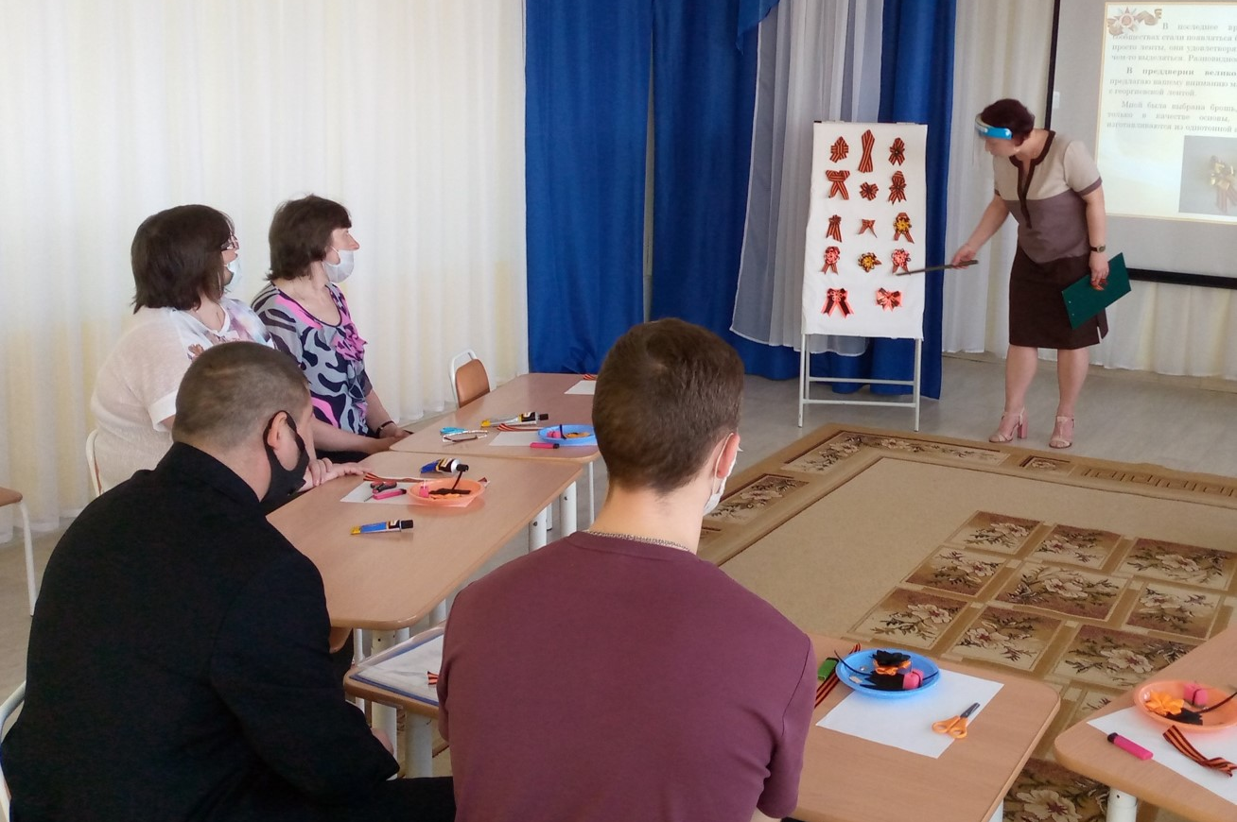

Слайд 5:
В последнее время в различных рукодельных сообществах стали появляться броши ко Дню Победы. Отличаясь от просто ленты, они удовлетворяют стремлению современных людей чем-то выделяться. Разновидностей таких брошей очень много.
В преддверии великого праздника Дня Победы, предлагаю вашему вниманию мастер-класс по изготовлению броши с георгиевской лентой.
Мной была выбрана брошь, где лента – биколор использована только в качестве основы, все остальные детали броши изготавливаются из однотонной атласной ленты.

Слайд 6:
Для изготовления броши нам понадобятся следующие материалы и инструменты:
Катушки, иголка, линейка, ножницы, булавка, фетровый кружок, клей «Момент», георгиевская ленточка – 30 см, оранжевая и черная ленты шириной 2,5 см, узкая черная лента,
звездочка, зажигалка или свеча.

Помните о технике безопасности при работе с инструментами.

Перед тем как мы приступим к работе, давайте немного отдохнем, так как уже довольно долго находимся в неподвижном положении. Провожу тематическую динамическую паузу, пальчиковую гимнастику. Слайды 7, 8.

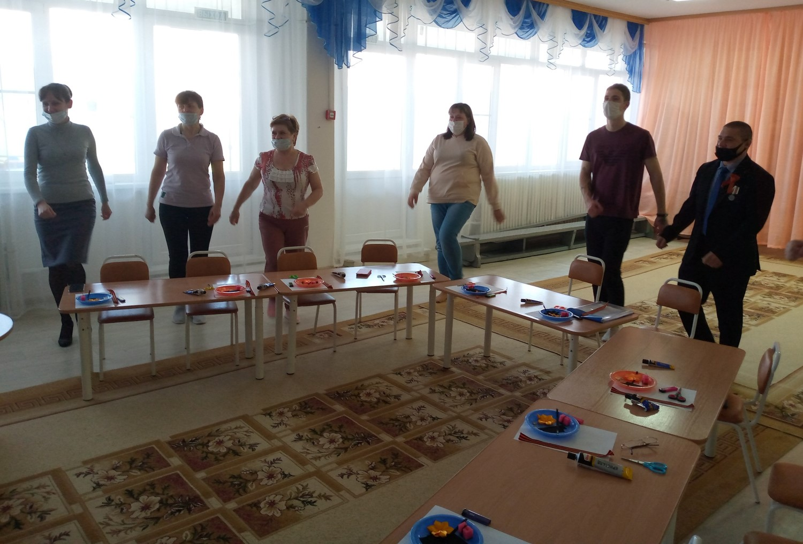

На слайдах 9-22 представлен ход выполнения работы. Объясняю ход выполнения работы:
1. Приготовим отрезки лент: оранжевую и черную ленту шириной 2.5 см делим на 6 равных частей по 7, 5 см. Узкая черная лента – 19 см, георгиевская лента – 30 см.
2. Оформим концы георгиевской и черной узкой лент. Для этого
складываем ленты пополам, подравниваем концы, срезаем один угол.
Чтобы места срезов (концы) не крошились оплавляем их зажигалкой.
3. Начинаем формировать лепестки. Каждый отрезок по 7,5 см складываем так, чтобы получился прямой угол. Затем сгибаем посередине, формируя лепесток. Будьте внимательны - ВСЕ лепестки должны складываться одинаково (в одну сторону)!
Нижние края лепестка подравниваем, плотно прислонив друг к другу, оплавляем свечой или зажигалкой и быстро зажимаем их пальцами для спайки. Таким образом складываем и
запаиваем все 12 лепестков.
4. Ориентируясь на фото складываем из георгиевской ленты петлю. Обратите внимание на расположение концов. Фиксируем петлю нитками.
5. Приступим к формированию цветка. Каждый новый лепесток мы должны немного вставить в предыдущий. Берем иглу и сшиваем по низу все вставленные друг в друга лепестки. Сшивать
начинаем с СЕРЕДИНЫ первого лепестка.
Последний лепесток необходимо вставить в первый, закончив строчку прошивания на начале
первого лепестка. Осторожно стягивая (чтобы не оборвать) концы нити выравниваем и
затягиваем цветок. Завяжите и обрежьте концы нити. Аналогично черному выполняем и
оранжевый цветок.
6. Из узкой черной ленты складываем бантик. Серединку фиксируем клеем.
7. Сборка броши. Накладываем все подготовленные элементы друг на друга и сшиваем
черной нитью. Обратите внимание – лепестки черного цветка должны находиться между оранжевыми лепестками!
Прикрепить булавку к броши можно с помощью смазанного клеем фетрового круга или
прямоугольника, либо использовать готовое крепление.
Последний штрих: аккуратно наносим на звезду каплю клея и приклеиваем ее в центр
бантика.
Брошь из георгиевской ленты готова!

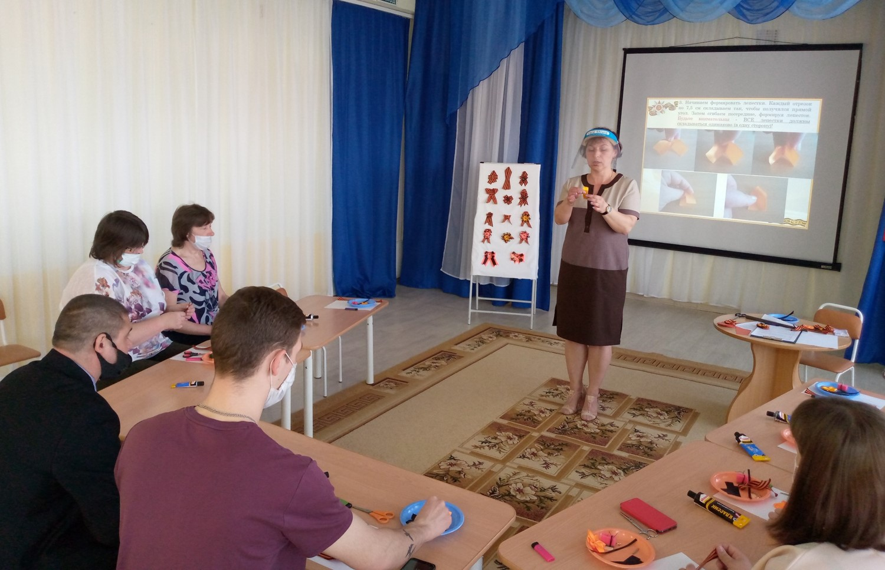

Предлагаю приступить к выполнению работы. В ходе работы, по мере необходимости, оказываю индивидуальную помощь.
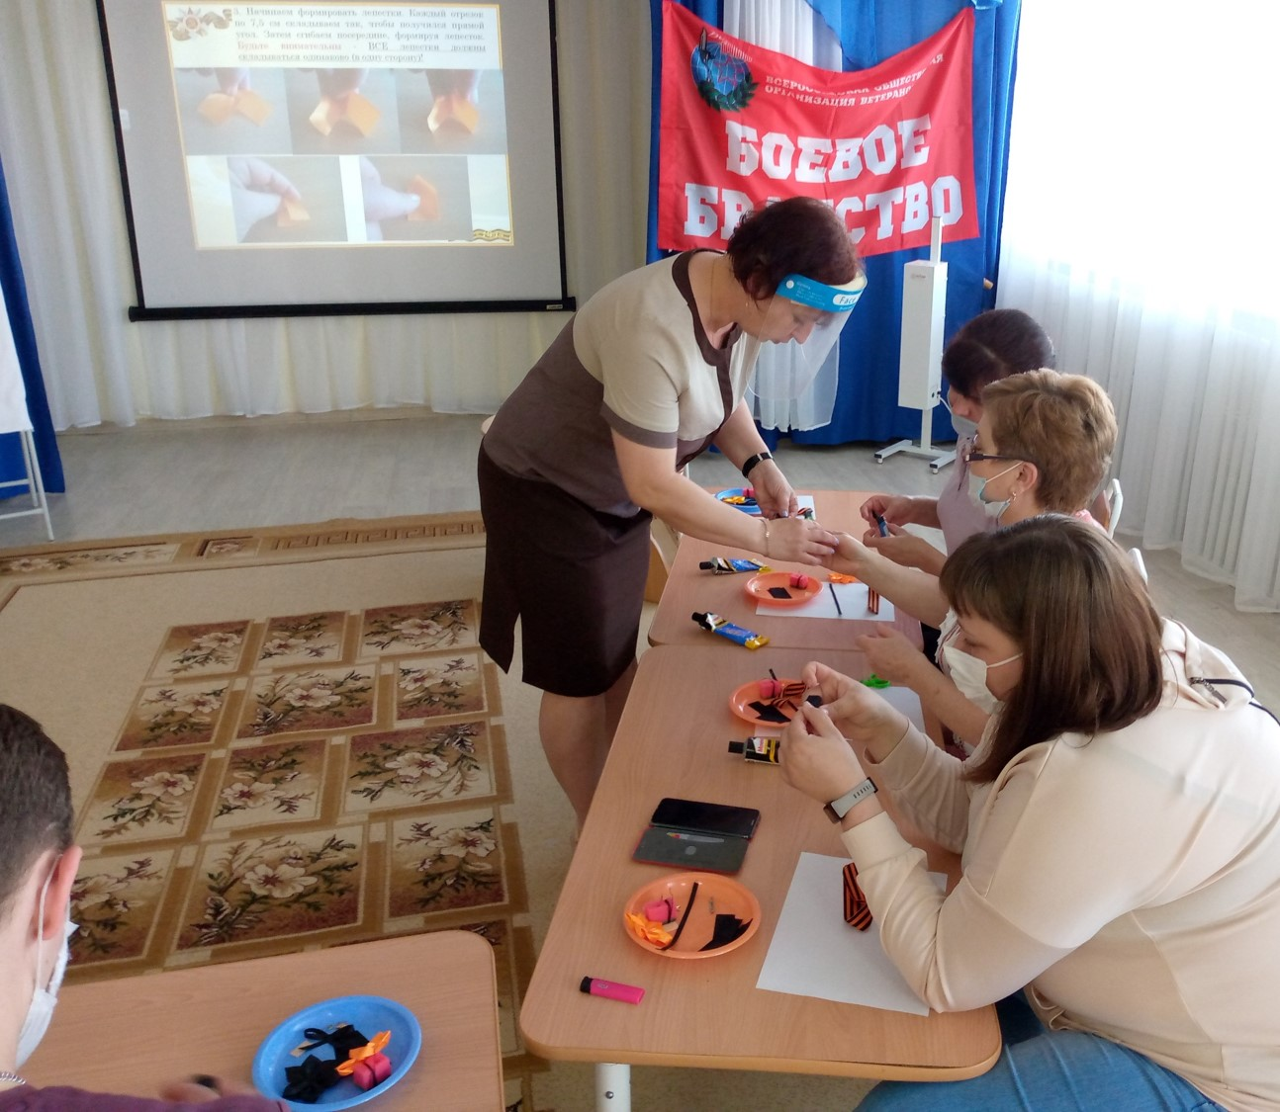
ГЕОРГИЕВСКАЯ ЛЕНТОЧКА
Когда на раненную Землю,
Пришла победная весна!
Волной народного веселья
Проникла в каждый дом она!
Парад Победы… Флаги… Лица…
И песни праздничный мотив.
Над площадью, как будто – птица
Цветная ленточка летит…
Из прошлого, из вечности
Летит она сейчас…
Георгиевская ленточка,
Объединяя нас.
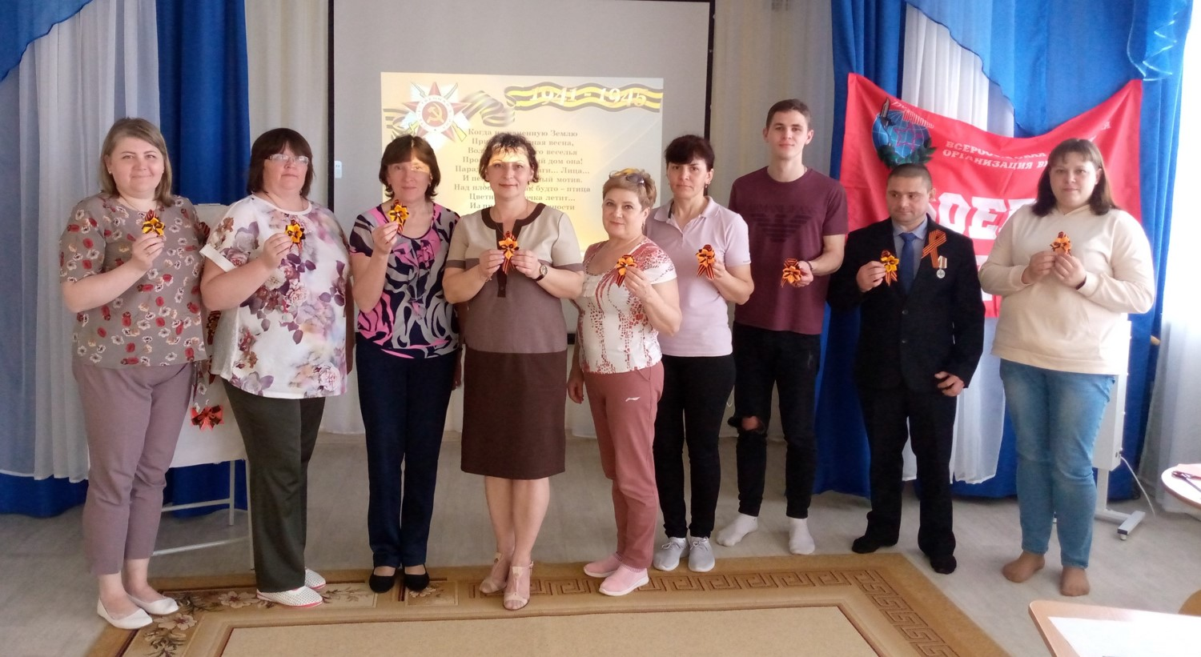
Уважаемые участники мастер-класса! Сегодня мы с вами плодотворно потрудились, у всех получились замечательные изделия, которые вы можете использовать при посещении мероприятий, посвященных Дню Победы. Относитесь к символу с уважением и объясняйте значение георгиевской ленты младшему поколению. Надеюсь, что полученная вами сегодня информация оказалась интересной и полезной.
А мне остается только поблагодарить вас за внимание и участие в работе.

